


THỰC ĐƠN TUẦN 16
Từ : 23/12/2024 đến 27/12/2024


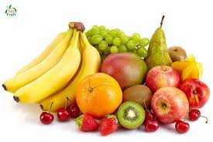
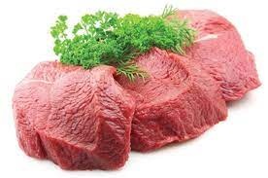
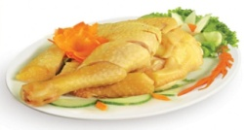
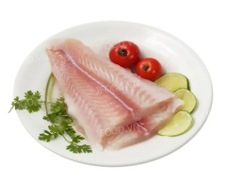

THỨ | NGÀY | MÓN MẶN | MÓN XÀO | MÓN CANH | TRÁNG MIỆNG | XẾ
HAI | 23/12/2024 | BÒ MỀM XÀO NẤM | MƯỚP XÀO GIÁ | BÍ XANH NẤU TÔM | BÁNH QUY | BÁNH BOIN!
BA | 24/12/2024 | CHẢ TRỨNG MUỐI HẤP | DƯA LEO XÀO | CANH CHUA THẬP CẨM | ỔI | XÚC XÍCH CHIÊN
TƯ | 25/12/2024 | THỊT KHO TIÊU | ĐÂU ĐŨA XÀO | CANH CẢI NGỌT NẤU THỊT | CHUỐI | NUI NẤU THỊT BẦM
NĂM | 26/12/2024 | ĐÙI GÀ KHO SẢ | SU SU XÀO | CANH SÚP | DƯA HẤU | BÁNH MÌ SANWICH
SÁU | 27/12/2024 | CƠM CHIÊN DƯƠNG CHÂU |  |  | BÁNH GẠO | SỮA TƯƠI
*Thực đơn có thể thay đổi tùy tình hình ở từng thời điểm.

